Tillsynsbegäran – information om höga naturvärden och fridlysta arter i avverkningsanmälan A 29688-2023 i Uddevalla kommun
Denna tillsynsbegäran behandlar höga naturvärden i avverkningsanmälan A 29688-2023 i Uddevalla kommun som inkom 2023-06-30 och omfattar 1,5 ha.
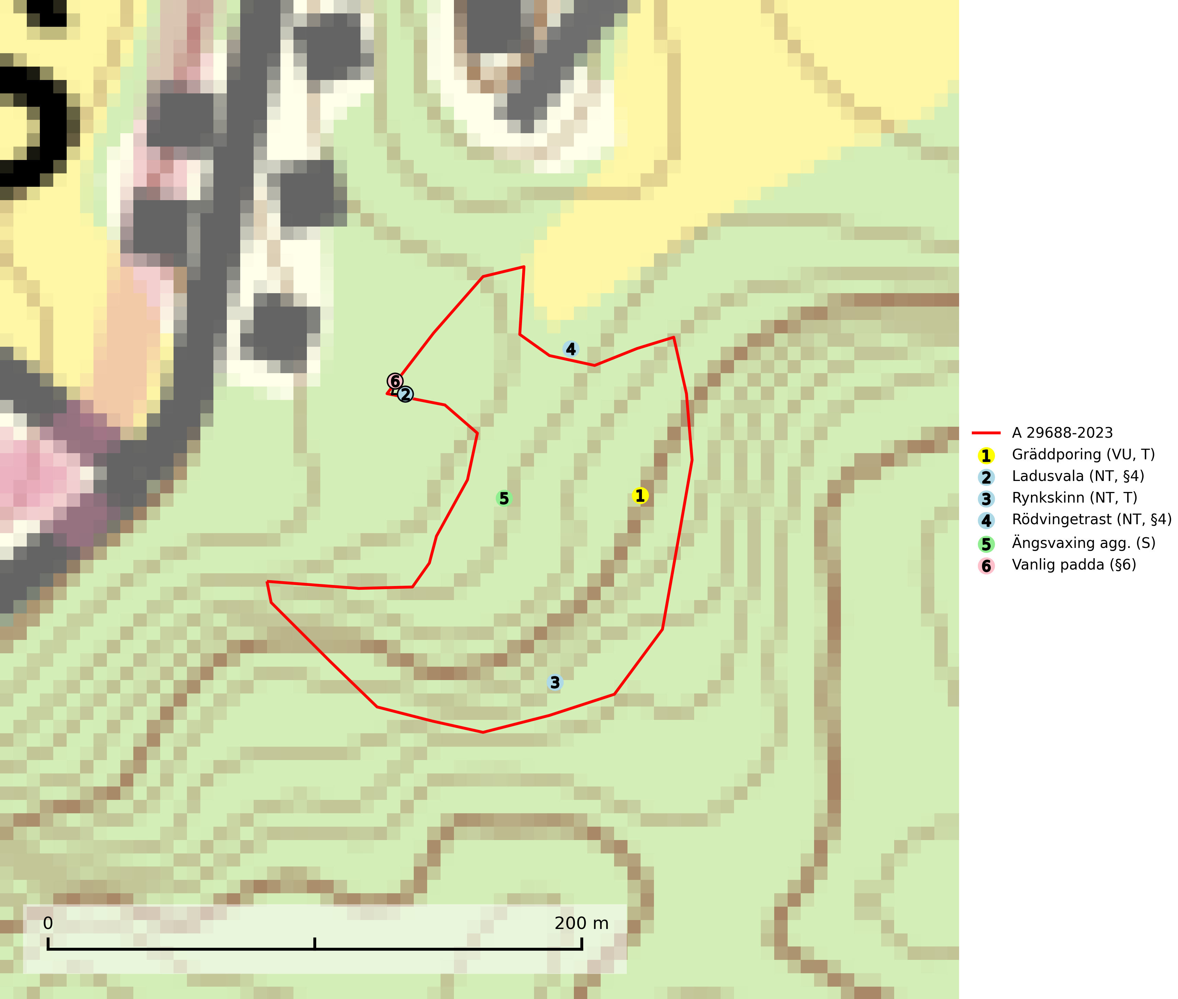
Figur 1. Fyndplatser för naturvårdsarter i och inom 5 meter från avverkningsanmälan. Markörer utan svart kant är placerade på fyndplatsen. Markörer med svart kant är placerade vid sidan av fyndplatsen har ett svart streck som visar fyndplatsens exakta position. Kartans mittpunktskoordinat är N 6459083, E 317528 i SWEREF 99 TM.
I och inom 5 meter från avverkningsanmälan finns fynd av 6 naturvårdsarter, varav 4 är rödlistade, 3 är fridlysta, 2 är typiska (T) och 1 är signalart (S): gräddporing (VU, T), ladusvala (NT, §4), rynkskinn (NT, T), rödvingetrast (NT, §4), ängsvaxing agg. (S) och vanlig padda (§6). Se Figur 1.

Tillsynsbegäran
Vi begär härmed att Skogsstyrelsen fattar beslut enligt miljöbalken som säkerställer att skogens höga naturvärden bevaras samt att EU-lagstiftning efterlevs och att artskyddsbrott förhindras.
Vi önskar även ta del av de ställningstaganden och beslut som myndigheten meddelar till följd av aktuell avverkningsanmälan och föreningens inlaga (se 34 § förvaltningslagen).

Naturvårdsarter och fridlysta arter
Nedan följer beskrivningar av de naturvårdsarter och fridlysta arter som har sina livsmiljöer och växtplatser i den avverkningsanmälda skogen. De påträffade naturvårdsarterna är ett tydligt kvitto på att det rör sig om en skog med höga naturvärden.
Gräddporing (VU) växer nästan enbart i urskogsartad barrskog på gamla, kraftigt murkna, grova och mossbelupna tallågor i något fuktiga och skuggiga lägen. Arten är placerad högst upp i Skogsstyrelsens värdepyramid för bedömning av skog med höga naturvärden och indikerar gamla och relativt orörda tallnaturskogar med höga naturvärden där det under låg tid kontinuerligt funnits inslag av grova tallågor. För att på sikt hejda artens vikande trend behöver merparten av gräddporingens nu kända växtplatser undantas från skogsbruk. Gräddporing är typisk art för 9010 Taiga (SLU Artdatabanken, 2024; Nitare & Skogsstyrelsen, 2019).
Rynkskinn (NT) är en vednedbrytare som växer på grova granlågor och ingår i en karaktäristisk association av vedsvampar knutna till urskogsartade barrskogar. Den har klassificerats som en “urskogsindikator” och är placerad i toppen av Skogsstyrelsens värdepyramid för bedömning av skog med höga naturvärden. Allt tyder på att rynkskinn är mycket känslig för skogliga ingrepp och lokalerna, som oftast har höga biologiska kvaliteter, bör lämnas till fri utveckling. Rynkskinn är typisk art för 9010 Taiga, 9050 Näringsrik granskog och 9030 Landhöjningsskog (Nitare & Skogsstyrelsen, 2019; SLU Artdatabanken, 2026).

EU:s fågeldirektiv
Europeiska unionens medlemsländer är skyldiga att agera i enlighet med EU:s fågeldirektiv där det uttryckligen står att direktivet gäller för fåglar samt för deras ägg, bon och livsmiljöer (artikel 1). Vidare att de åtgärder som vidtas inte får leda till en försämring av den nuvarande situationen beträffande bevarandet av de fågelarter som avses i artikel 1 (artikel 13). Fågeldirektivet är styrande för tillsynsansvariga myndigheters ärendehantering, ställningstaganden och beslutsfattande.

